Họ và tên: …………………………………………….. Lớp: 4D

**A - Phần trắc nghiệm: (3Đ) Khoanh vào chữ cái đặt trước câu trả lời đúng:**

**Câu 1.** Các phân số ;  ; sắp xếp theo thứ tự từ lớn đến bé là:

|  |  |  |  |
| --- | --- | --- | --- |
| A. | B. | C. | D. |

**Câu 2.** Rút gọn phân số  ta được phân số tối giản nào?

|  |  |  |  |
| --- | --- | --- | --- |
| A. | B. | C. | D. |

**Câu 3.**

|  |  |
| --- | --- |
| Hình vẽ bên có ................... hình thoi. |  |

**Câu 4.**  Phân số nào dưới đây bằng phân số ?

|  |  |  |  |
| --- | --- | --- | --- |
| A. | B. | C. | D. |

**Câu 5.** Trong số 548 219, giá trị của chữ số 8 hơn giá trị của chữ số 2 số đơn vị là:

|  |  |  |  |
| --- | --- | --- | --- |
| A. 8 000 | B. 8 200 | C. 8 800 | D. 7 800 |

**Câu 6.** Điền số thích hợp vào chỗ chấm: 8 m2 7 cm2 = ........................................ cm 2.

**B - Phần tự luận: (7Đ) Học sinh trình bày bài làm của mình:**

**Câu 7:** (2Đ) Đặt tính rồi tính 

|  |  |  |  |
| --- | --- | --- | --- |
| 78 135 + 24 953  …………………  ………………….  …………………  ………………….  ………………….  …………………. | 56 710 – 1 838  …………………...  ……………….......  …………………...  …………………...  …………………...  …………………... | 1 149 x 63  …………………..  …………………..  …………………...  …………………...  …………………...  …………………... | 9 237 : 16  …………………..  …………………...  …………………...  …………………..  ……………….......  …………………... |

**Câu 8:** (1Đ)

a. Tính bằng cách thuận tiện: 

………………………………………………………………………………………………………………………………………………………………………………………………………………………………………………………………………………………

……………………………………………………………………………………………

b. Tính giá trị của biểu thức A = 7055 : 83 + ( 374 x 38) – 297

………………………………………………………………………………………………………………………………………………………………………………………………………………………………………………………………………………………

……………………………………………………………………………………………

……………………………………………………………………………………………

**Câu 9:** (1,5Đ) Rút gọn rồi quy đồng các phân số:

|  |  |
| --- | --- |
| a.  và | ………………………………………………………………………..  ………………………………………………………………………..  ………………………………………………………………………..  ……………………………………………………………………….. |
| b.  và | ………………………………………………………………………..  ………………………………………………………………………..  ………………………………………………………………………..  ……………………………………………………………………….. |

**Câu 10:** (1Đ) Người ta mở vòi cho nước chảy vào bể. Giờ thứ nhất, vòi chảy được bể. Giờ thứ hai, vòi chảy được bể. Giờ thứ ba, vòi chảy được  bể. Hỏi cả ba giờ vòi đó chảy được bao nhiêu phần bể?

*Bài giải*

……………………………………………………………………………………………………………………………………………………………………………………………………………………………………………………………………………………………………………………………………………………………………………………

…………………………………………………………………………………………………………………………………………………………………………………………

**Câu 11:** (1,5Đ)Bác An có một mảnh đất hình chữ nhật dài 25m và chiều rộng 20m. Bác bán đi 120 m2 đất, diện tích đất còn lại cô chia đều cho 4 người con. Tính diện tích đất mỗi người con của bác An nhận được.

*Bài giải*

………………………………………………………………………………………………………………………………………………………………………………………………………………………………………………………………………………………………………………………………………………………………………………………………………………………………………………………………………………………………………………………………………………………………………………

**ĐỀ 2**

**PHẦN I: TRẮC NGHIỆM***.( 4 điểm)*

**\* Khoanh tròn vào chữ cái trước** *( Các câu 1; 2; 3; ; 4; 5 )* **câu trả lời đúng**

**Câu 1:** *( Mức 1- 0,5iểm)* Rút gọn phân số $\frac{15}{36}$ ta được phân số tối giản là:

A. $\frac{3}{5}$ . B. $\frac{5}{9}$ . **C. $\frac{5}{12}$** . D. $\frac{1}{3}$ .

**Câu 2:** *( Mức 1- 0,5 điểm)* Trong các phân số sau: $\frac{2}{5};\frac{5}{3};\frac{4}{5};\frac{19}{7}$, có bao nhiêu phân số lớn hơn $1$?

A. $1$ . **B. $2$** . C. $3$ . D. $4$ .

**Câu 3:** *( Mức 1- 0,5 điểm)* **Tổng của hai số 508 323 và 467 895 là:**

|  |  |  |  |
| --- | --- | --- | --- |
| A. 965 218 | B. 965 118 | C. 976 118 | D. 976 218 |

**Câu 4 :** *( Mức 1- 0,5 điểm )* **: Giá trị của biểu thức 2514 x a + 2458 với a = 3 là:**

|  |  |  |  |
| --- | --- | --- | --- |
| **A. 10 000** | B. 100 000 | C. 11 000 | D. 110 000 |

**Câu 5:** *( Mức 1- 0,5 điểm )* **: Thời gian đi máy bay từ Hà Nội đến Thành phố Hồ Chí Minh khoảng bao lâu:**

|  |  |  |  |
| --- | --- | --- | --- |
| A. 30 phút | B. 1 ngày | C. 1 tuần | D. 2 giờ |

**Câu 6:** *( Mức 2- 0,5 điểm )* Đúng ghi Đ, sai ghi S

**Nam có một túi bi trong đó có 3 viên bi đỏ, 1 viên bi xanh. Nam nhắm mắt và lấy 2 viên trong túi.**

|  |  |
| --- | --- |
| 1. Nam chắc chắn lấy được 2 viên bi đỏ | **S** |
| 1. Nam có thể lấy được 1 viên bi đỏ và 1 viên bi xanh | **Đ**  **Đ** |
| 1. Nam không thể lấy được 2 viên bi xanh |  |

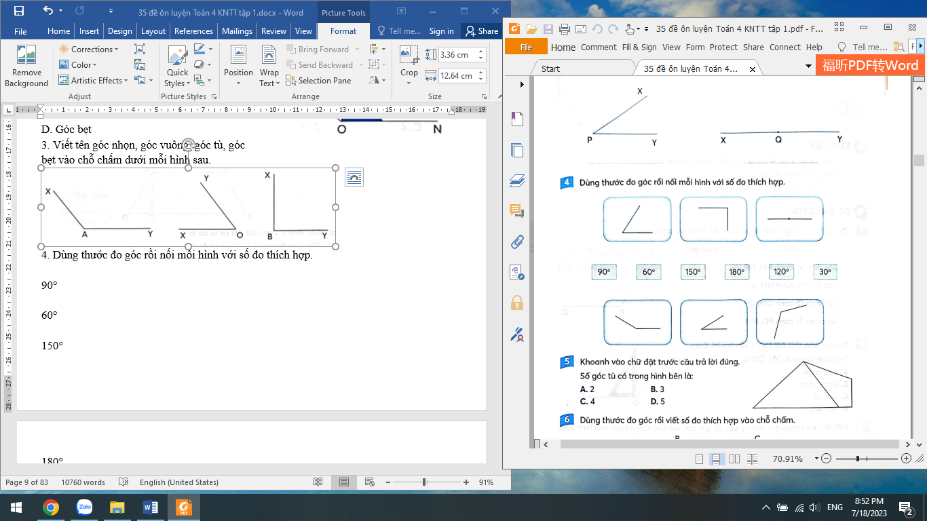**Câu 7:**. *( Mức 1- 0,5 điểm )* Khoanh vào chữ đặt trước câu trả lời đúng. Số góc tù có trong hình bên là:

|  |  |  |  |
| --- | --- | --- | --- |
| A. 2 | B. 3 | C. 4 | D. 5 |

**Câu 8:** *( Mức 2- 1,5 điểm )* Kim giờ và kim phút của đồng hồ tạo thành một góc.

**Nối mỗi đồng hồ với tên góc thích hợp.**

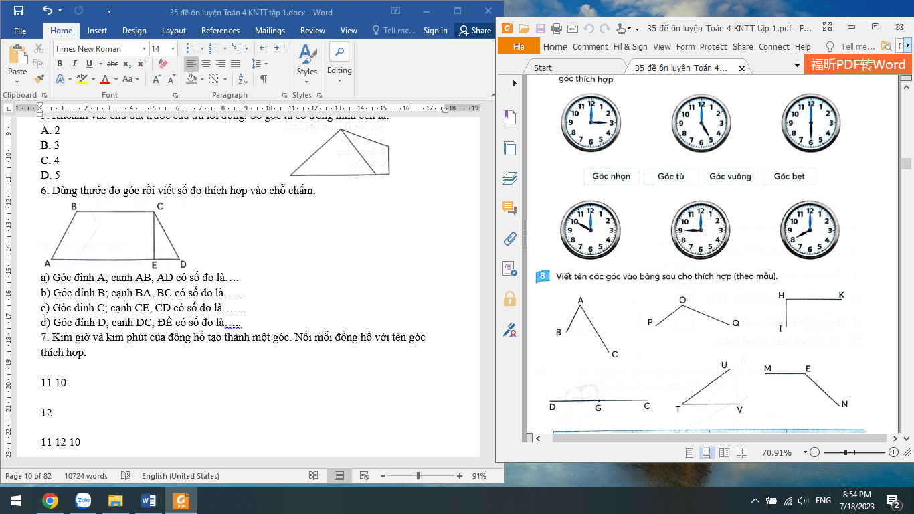

**PHẦN II: TỰ LUẬN** *.( 6 điểm)*

**Câu 9:** *( Mức 2- 1,5 điểm )*Điền dấu >, <, = thích hợp vào ô trống :

a) 21 ngày ………… 2 tuần

b) 5 tạ 4 yến ……….504 yến

c )44 m² 4 dm²………4 444 dm2

**Câu 10:** *( Mức 2- 1 điểm )* **Tính:**

a, $\frac{5}{12}+ \frac{1}{3}=…$ b. $\frac{9}{14}-\frac{3}{14}=…$

c, $\frac{5}{6 }X \frac{1}{3}=…$ d. $\frac{1}{3 }: \frac{1}{2}=…$

**Câu 11:** *( Mức 3- 2 điểm )*

Một đoàn tàu chở hàng gồm 17 toa. Trong đó 9 toa, mỗi toa chở 15 300 kg hàng và 8 toa, mỗi toa chở 13 600 kg hàng. Hỏi trung bình mỗi toa chở bao nhiêu Ki-lô-gam hàng ?

…………………………………………………………………………………………….

…………………………………………………………………………………………….

…………………………………………………………………………………………….

…………………………………………………………………………………………….

…………………………………………………………………………………………….

…………………………………………………………………………………………….

…………………………………………………………………………………………….

ĐỀ 3

**Phần I : Trắc nghiệm**

**Bài 1.**  Chữ số 7 trong số 32 758 102 có giá trị là :

A. 700 B. 7000 C. 70 000 D. 700 000

**Bài 2.** Điền số

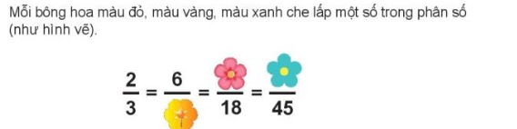

**Bài 3**.

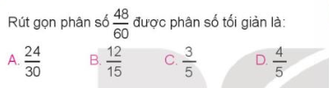

**Bài 4.** 5kg ......... 5003g tấn ......... 500kg

**<**

**>**

**=**

**?**

 giờ ..........10 phút 3m2 5dm2 ......... 350dm2

**Bài 5.** Một bể nuôi cá hình chữ nhật có chiều dài , chiều rộng . Tính chu vi bể cá đó?

Đáp số: …… .. m.

**Phần II. TỰ LUẬN**

**Bài 6.** Tính :

|  |  |  |  |
| --- | --- | --- | --- |
| a) | b) 2 - | c) | d) |

|  |
| --- |
|  |
|  |

**Bài 7**. Hiện nay tổng số tuổi mẹ và tuổi con là 45 tuổi, tuổi con kém tuổi mẹ 27 tuổi. Tính tuổi của con sau 2 năm nữa ?

|  |
| --- |
|  |
|  |
|  |
|  |
| Bài 8 |

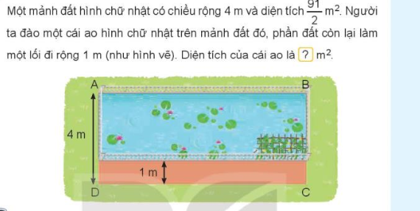

|  |
| --- |
|  |
|  |
|  |
|  |
|  |
|  |

**Bài 9**. Tính bằng cách thuận tiện nhất.



|  |
| --- |
|  |
|  |

**ĐỀ 4**

**I. TRẮC NGHIỆM**

**Câu 1.** Phân số nào dưới đây biểu diễn phần tô đậm của hình bên:

|  |  |  |  |
| --- | --- | --- | --- |
| A. | B. | C. | D. |

**Câu 2.** Hình vuông có cạnh 8cm. Diện tích hình vuông đó là?

A. 64 cm2 B. 63 cm2 C. 65 cm2 D. 68 cm2

**Câu 3.** Điền dấu (>; <; =) vào ô trống:

 $\frac{27}{8}$ $\frac{25}{8}$ $\frac{5}{6}$ $\frac{5}{3}$ 1 $\frac{3}{5}$ 1 

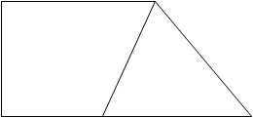**Câu 4.** Trong hình bên có:

…. góc nhọn       …. góc tù

…. góc vuông      …. góc bẹt

**Câu 5.** Viết số thích hợp vào chỗ chấm.

a) 53 dm2 = …………. cm2 b) 7dm2 80 cm2 = ………… cm2

c) 8200 cm2 =…………. dm2 d) 805cm2 = ……dm2 ..… cm2

**Câu 6.** Một hình bình hành có độ dài đáy là 24 cm, đường cao bằng độ dài đáy. Diện tích hình bình hành đó là: ………………………

**Câu 7**.Lễ kỷ niệm 117 năm ngày sinh của cố Tổng bí thư Trường Chinh được tổ chức vào ngày 9 tháng 02 năm 2025. Như vậy cố Tổng bí thư Trường Chinh sinh năm nào? Thuộc thế kỷ nào?

**Trả lời:** Cố Tổng bí thư Trường Chinh sinh năm …………….……………, thuộc thế kỷ…………………

**Câu 8**.Trong một cuộc thi chạy 100m, Minh chạy hết 75 giây, Xuân chạy hết 70 giây, Châu chạy hết 1 phút 20 giây. Hỏi bạn nào chạy nhanh nhất, bạn nào chạy chậm nhất?

**Trả lời:** Bạn chạy nhanh nhất là bạn…………….……, bạn chạy chậm nhất là bạn ……………

**II. TỰ LUẬN**

**Câu 9:** Tính: $\frac{9}{4}$ x $\frac{3}{5}$ $\frac{6}{4}$- $\frac{5}{8}$………………………………………………………………………………………………….………………………………………………………………………………………………….………………………………………………………………………………………………….………………………………………………………………………………………………….……

**Câu 10.** Tính giá trị của biểu thức 1534 x a + b với a = 21, b = 1458

………………………………………………………………………………………………….…………………………………

**Câu 11.** NhàTrang thu hoạch được 660 kg cà phê. Trang đã bán được $\frac{2}{3}$ số cà phê đó. Hỏi Trang còn lại bao nhiêu ki - lô - gam cà phê?

Bài giải

………………………………………………………………………………………………….………………………………………………………………………………………………….………………………………………………………………………………………………….………………………………………………………………………………………………….………………………………………………………………………………………………….…………………………………

**Câu 12.** Cả hai lớp 4A và lớp 4B trồng được tất cả số cây là số lớn nhất ba chữ số. Lớp 4A trồng được ít hơn lớp 4B là 45 cây. Hỏi mỗi lớp trồng được bao nhiêu cây?

Bài giải

………………………………………………………………………………………………….………………………………………………………………………………………………….…………………………………………………………………………………………………………………………………….…………………………………………………………………………………………………………………………………….…………………………………………………………………………………………………………………………………….……………………………………………………………………